I denne medlemsinfo informerer vi om ekstraavgift for å ferdigstille løsning av nytt transportsystem. Passer også på å gi en statusrapport fra driften av virkesmålingen.
/Anders

Ekstraordinær avgift for å ferdigstille løsning ny VSYS/transport (a.bjurulf@m3n.no)
I prosjektet med implementering ny VSYS/transport er det et behov av kapital for å ferdigstille løsningen. Skog-Data har vurdert kapitalbehov til å være 4000 timer for å få på plass restanser og ønskede forbedringer.
SkogData har henvendt seg til NVM for hjelp med innkreving av kapitalbehovet de skriver: Styret i Skog-Data as har vedtatt at det innføres et målerøre for alle måleforeninger i perioden fra 1.7.2013 til 31.12.2013 på 42 øre/m3. Måleøret fordeles med 50 % på selger og 50 % på kjøper gjennom måleforeningen. Måleørets størrelse er satt ut fra et anslag på en innmåling på 5 mill m3 i perioden som til sammen gir 2,1 mill nok. Administrasjonen må bistå NVM med å finne en praktisk løsning for innkreving av måleøret.
Styret i NVM vedtok at:
- For rundvirke fakturerer NVM forbrukende kjøper et implementeringsøre på kr. 0,42. Kostnaden skal redevises på både virkesavregning og virkesfaktura som en ekstraordinær dataavgift. Leverandørs andel, kr 0,21, refunderes kjøper i virkesfakturaen.
- For flis blir hele kostnaden fakturert forbrukende kjøper (ingen leverandørs andel).

Status NVM hittil 2013 (a.bjurulf@m3n.no)
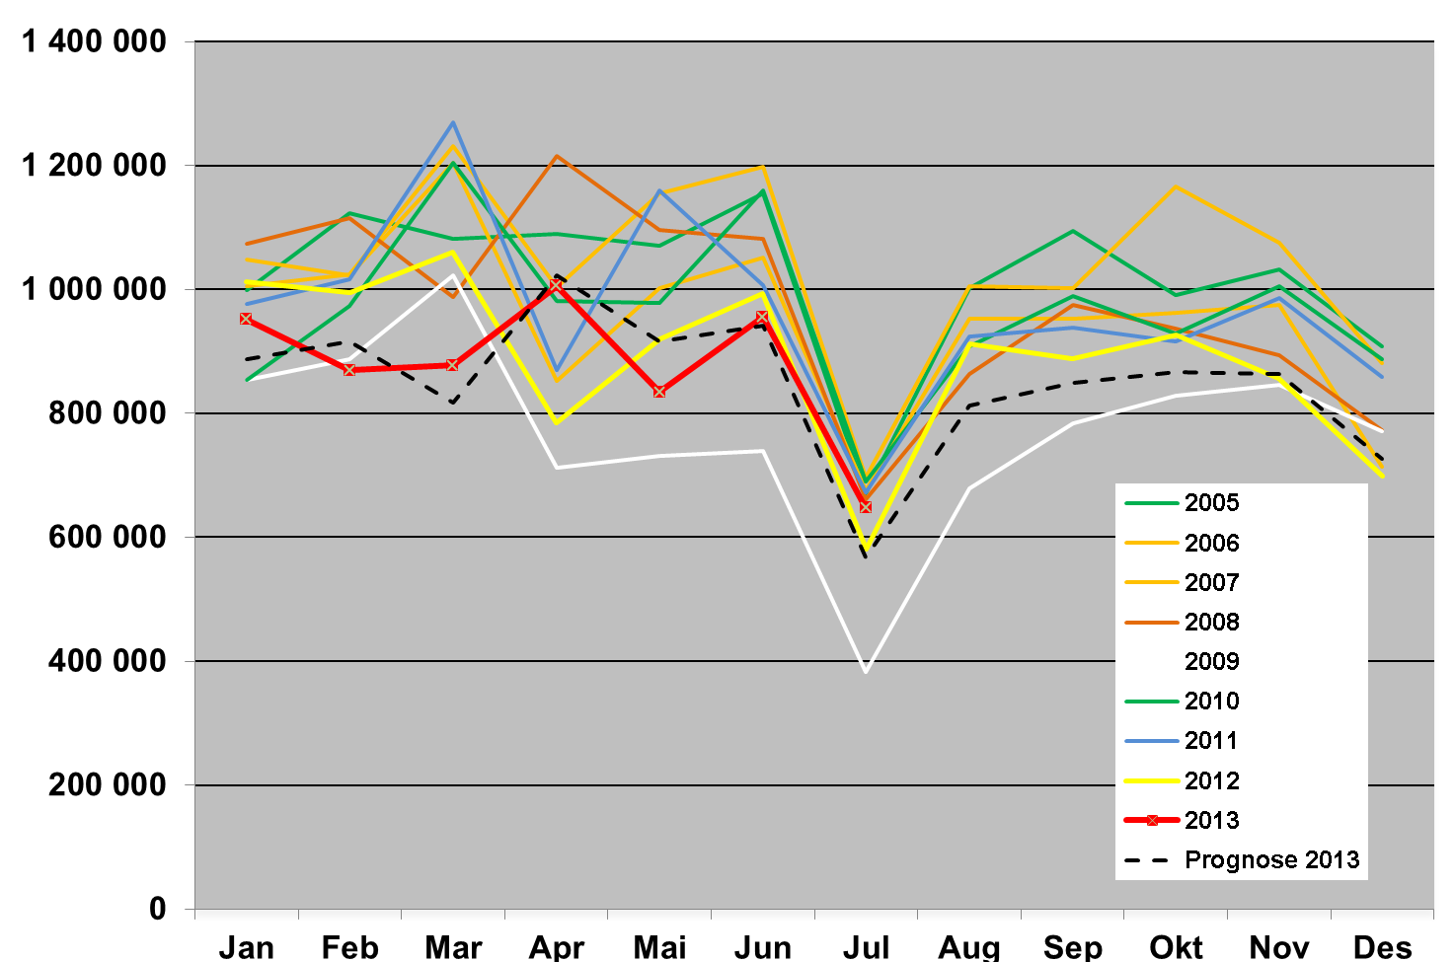
Til høyre ser dere volumen innmålt av NVM.
Hittil i 2013 følger volumene budsjett (prognose) bra. I budsjettet er det ikke tatt hensyn til Tofte-nedleggelse så høstvolumen blir nok noe lavere enn prognosen.

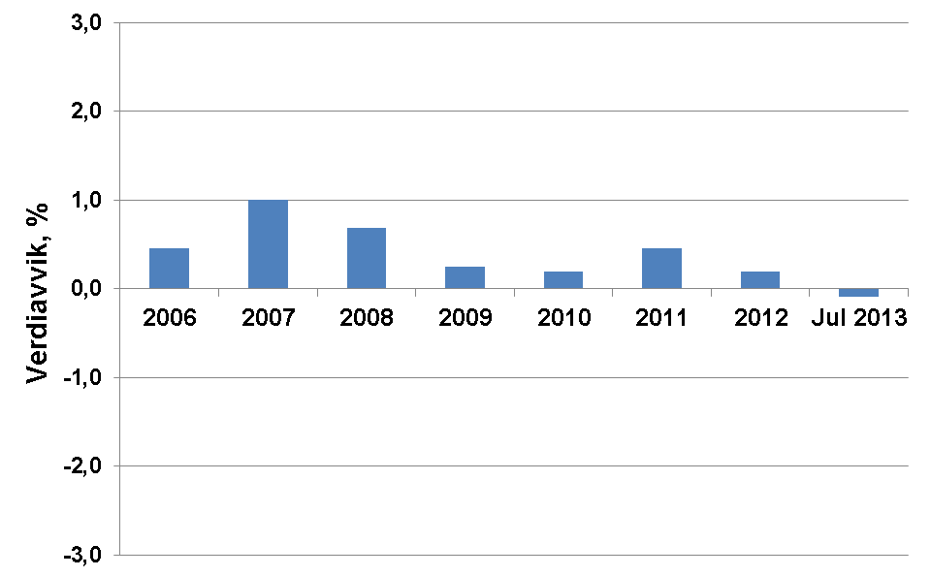
NVM følger opp kvaliteten på målingen gjennom kontrollmåling. Lavt verdiavvik er den viktigste kvalitetsparameteren og hittil i 2013 er gjennomsnittlig verdiavviket meget lavt (-0,1%). Også for spredningen i måleresultat mellom måleobjekt (lag/stokker) er resultatene bra.
NVM har stor fokus på målekostnad og produktivitet. Jan-juli 2013 har vi den høysete produktiviteten noensinne. Vi frukter dog at da Tofte legges ned (en av våre største og effektiveste måleplasser) så vil det påvirke gjennomsnittlig effektivitet noe.
Byggende av fotowebrigger fortsetter. Det er nå fem rigger i drift og to til er under bygging. Erfaringene er til største delen positive:
- Kvaliteten på måling var bra fram til våren 2013, men de siste månedene har vi slitt med høyt verdiavvik (vi jobber med å få ned det). Positivt er dog at spredningen mellom måleobjekt er innenfor de krav som er satte.
- Kameraer og dataløsninger er robuste og fungerer bra.
- Organisasjonen fungerer bra og produktiviteten er hittil høyere enn vi prognostisert. Men også her kan vi få en negativ effekt av Tofte-nedleggelse da mottakskontroll nattetid hittil gjorts på Södras Lierstrandterminal (den har vært nattåpen) – skal NVM avlønne en målere nattetid for å ta mottakskontroll for de relativt få natt lassene vil det gi en ekstrakostnad.
Den store drivkraften bak fotoweb var å få lang åpningstid for innkjøring. I diagrammet nedenfor kan dere se effekten når vi åpnet opp innkjøring nattetid på fotoweb måle-plassene – morgenkøen forsvant stort sett.
